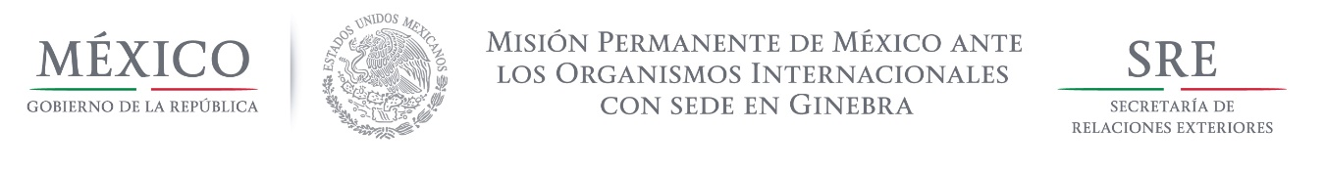

Intervención de la Delegación de México, en el diálogo interactivo con Serbia
Grupo de Trabajo del Mecanismo de Examen Periódico Universal
29º Periodo de Sesiones
Ginebra, 23 de enero de 2018

Señor Presidente

Damos la bienvenida a la delegación de Serbia y agradecemos la presentación de su informe.

Reconocemos el establecimiento del Consejo para la Aplicación de las Recomendaciones de los Mecanismos de Derechos Humanos de las Naciones Unidas a fin de dar cumplimiento a sus obligaciones internacionales en la materia.
Igualmente, celebramos la creación en 2015 de la Oficina de Asilo y la aprobación en 2016 del Plan de Acción para el Ejercicio de los Derechos de las Minorías Nacionales, como una medida fundamental para combatir la discriminación contra dichos grupos vulnerables.

Recomendamos de manera respetuosa:

- Implementar políticas públicas efectivas para combatir la discriminación y asegurar el acceso efectivo a los servicios de educación y salud de las minorías étnicas en el país, de conformidad con los estándares internacionales en la materia.
- Avanzar en la implementación de la estrategia nacional para prevenir todas las formas de violencia contra la mujer 2016-2020, a fin de enfrentar el alto número de mujeres víctimas de delito de violencia doméstica en dicho país.
- Implementar medidas conducentes a la reparación integral de las víctimas de los crímenes internacionales, a fin de garantizar los derechos a la justicia y a la verdad de la población mayoritariamente afectada por la guerra.

Tiempo de lectura: 1:30

